附件3
申报系统操作指引
（人才培养奖补）

1.1. 十佳示范载体奖补项目

1.1.1. 单位登录广东政务服务网
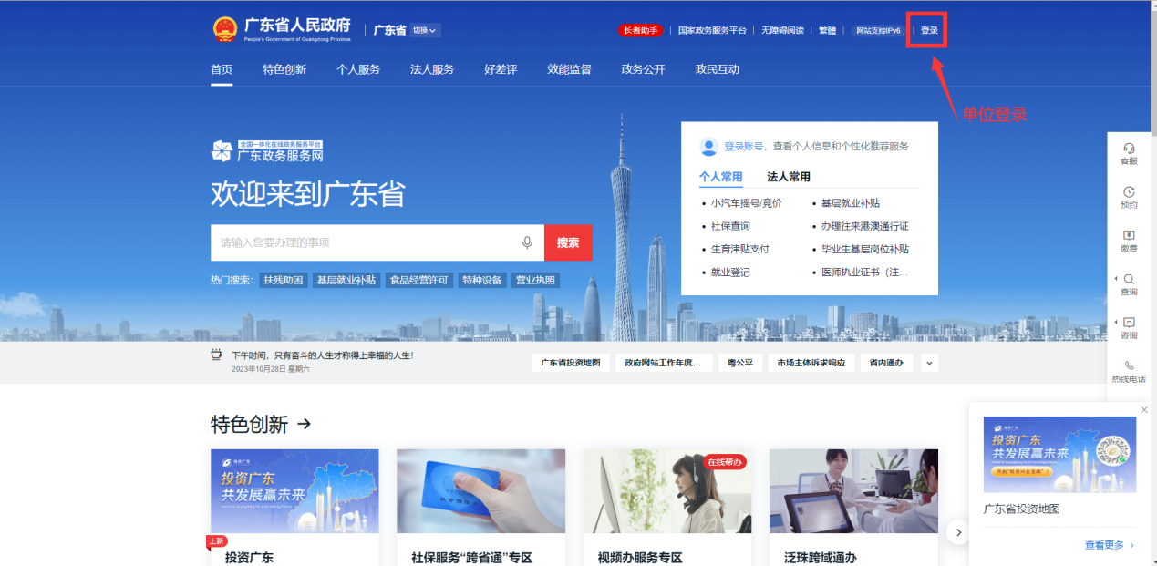
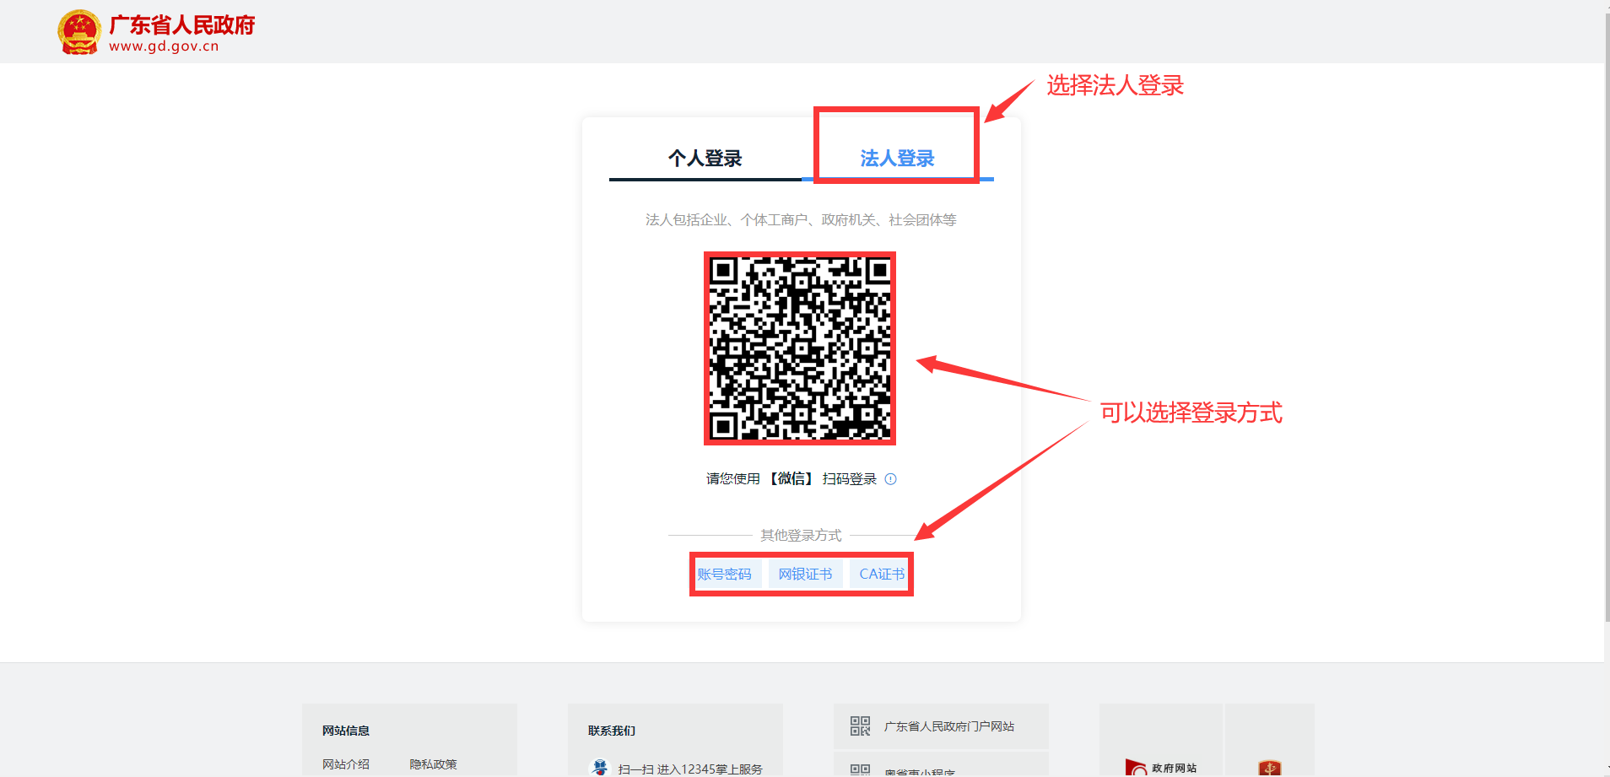

1.1.2. 选择办理事项
可通过搜索栏搜索要办理的事项。
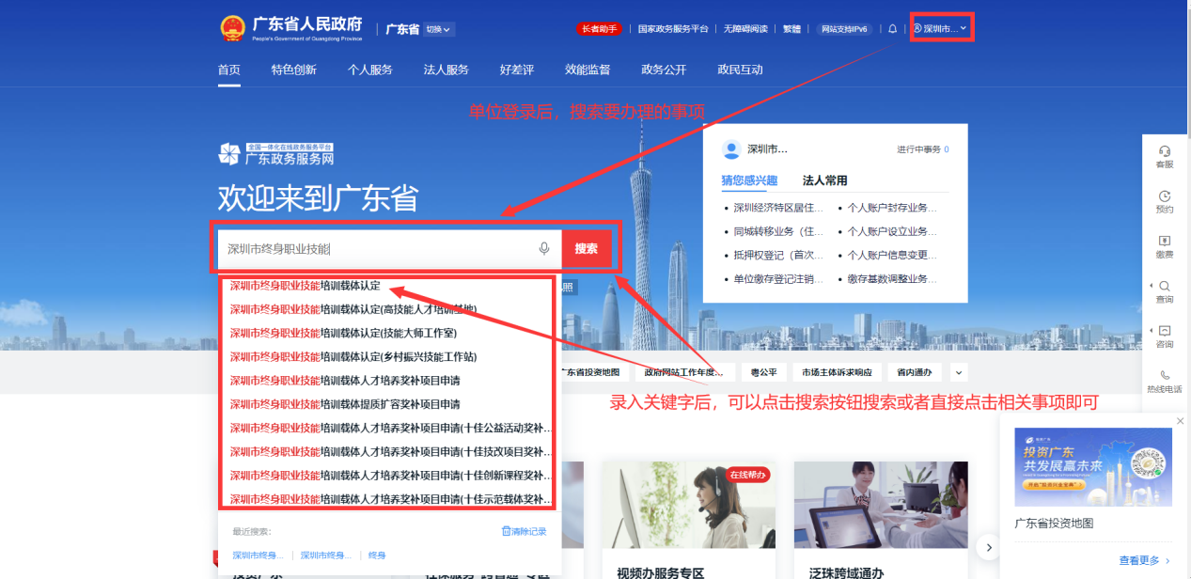
搜索出的事项点击“在线办理”。
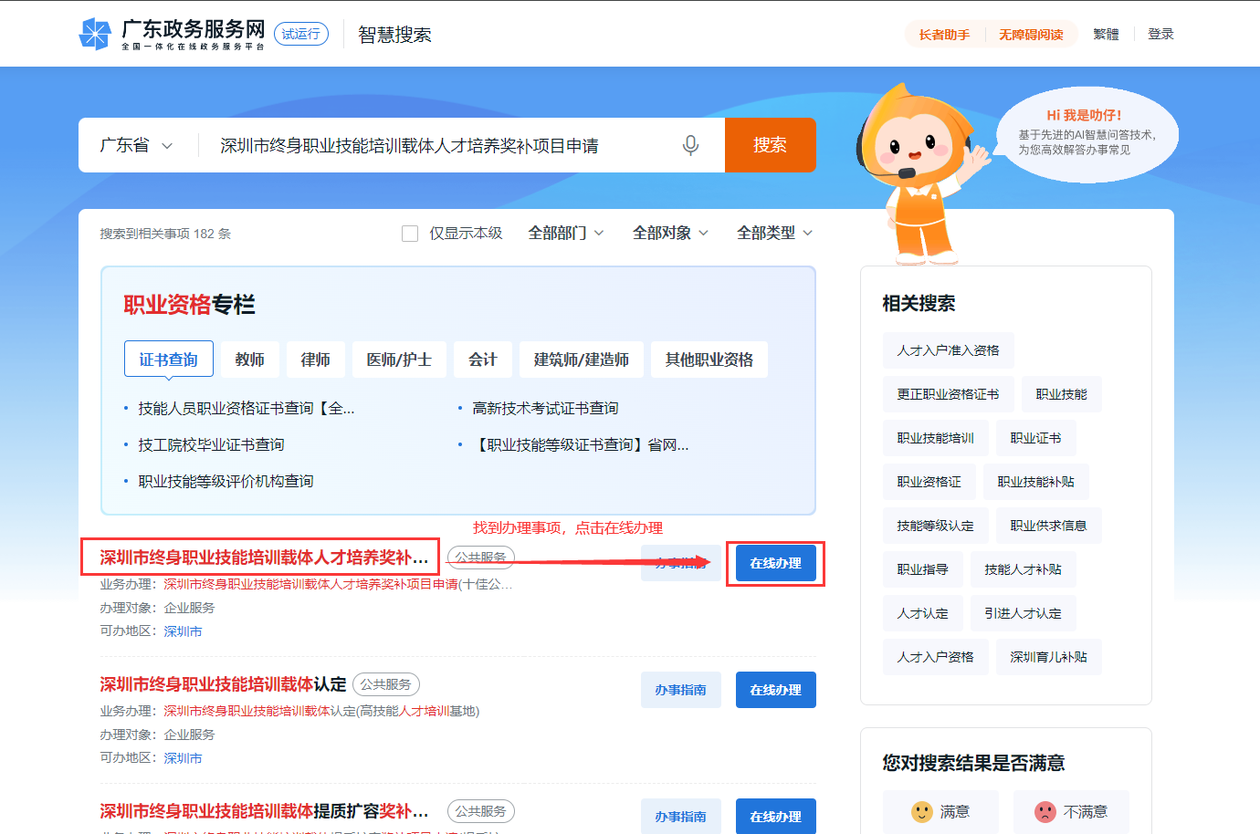
选择“深圳市”
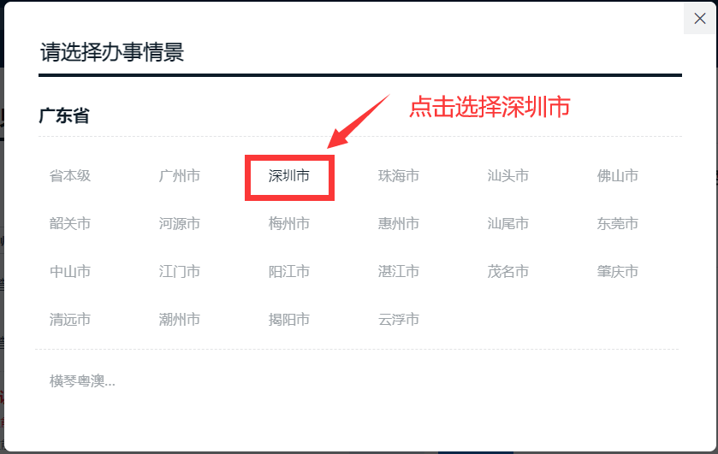
选择申报办理区
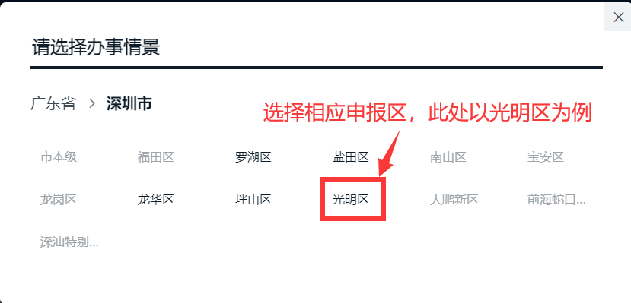
选择要办理的情形，点击“在线办理”。
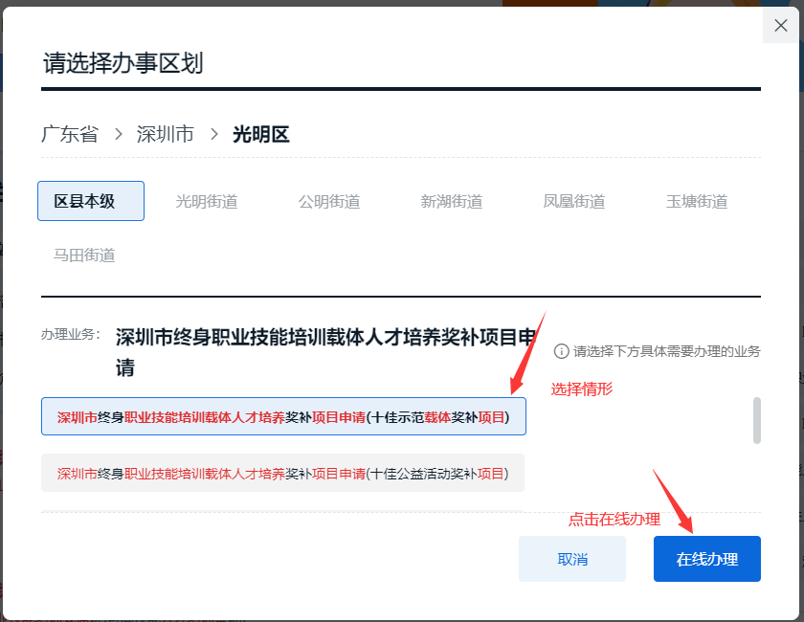

1.1.3. 进入办理页面办理业务
选择办理区域—勾选办理情形—勾选服务协议—点击下一步。
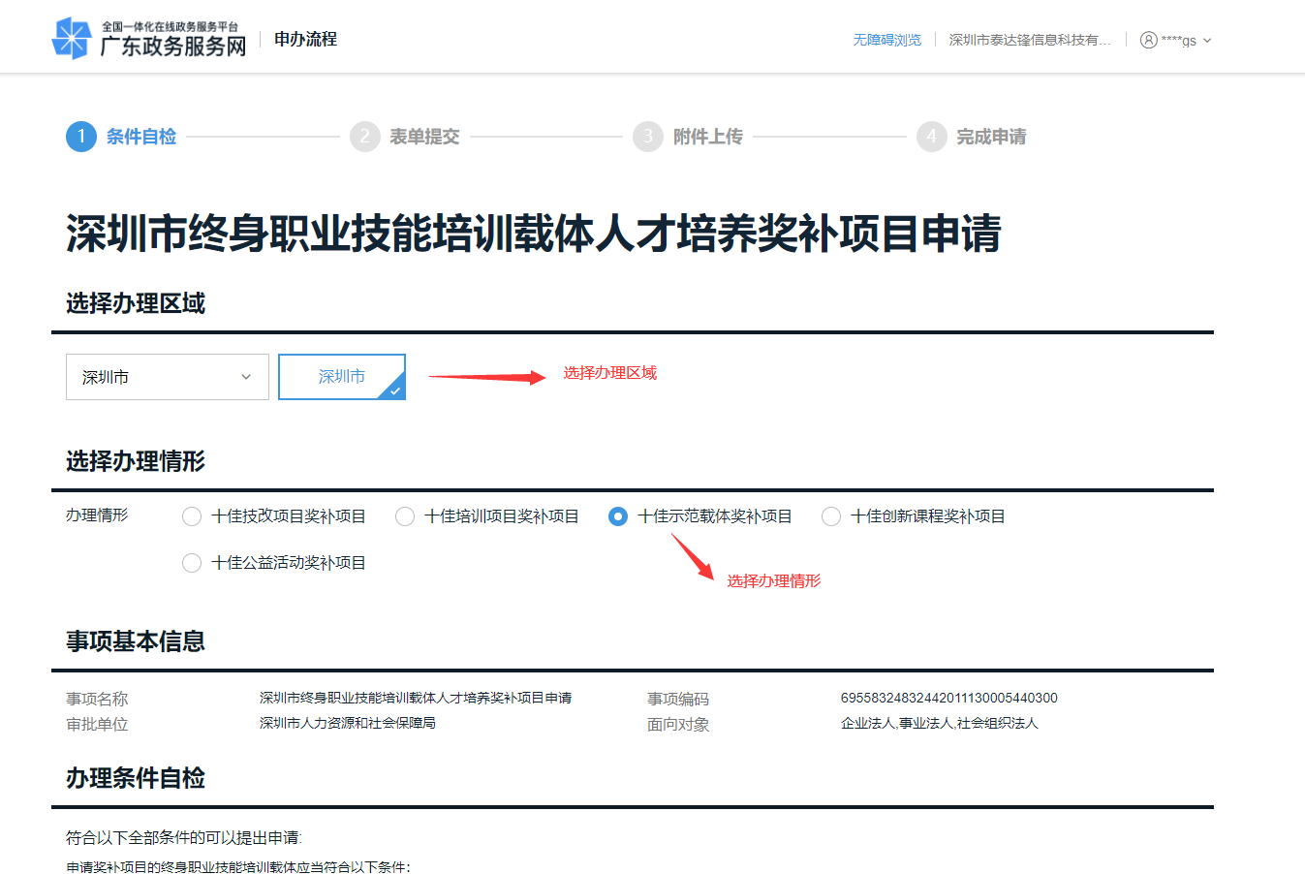
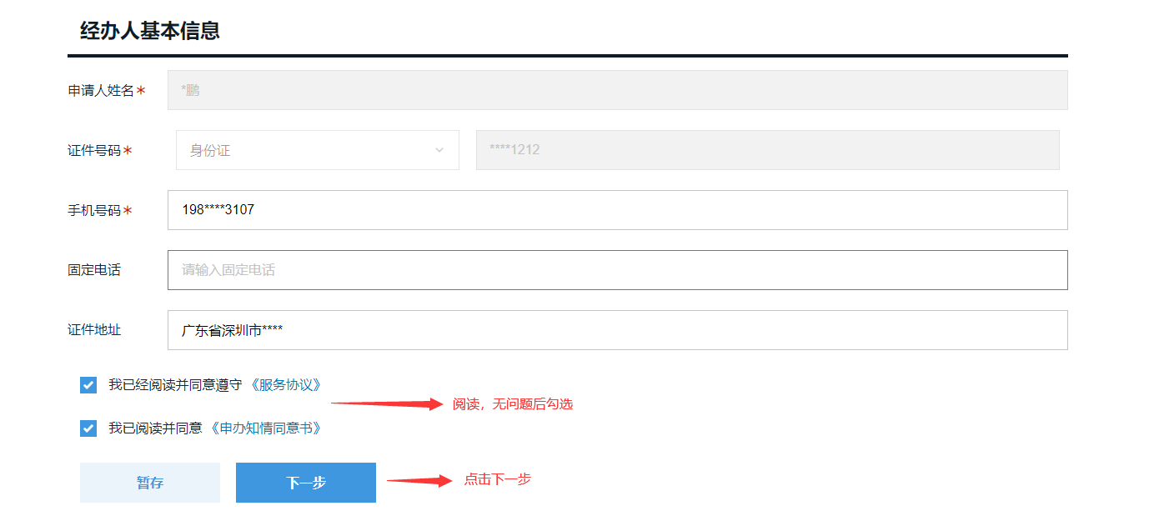
填写表单数据，右上角打印按钮可打印申报表，点击“下一步”。
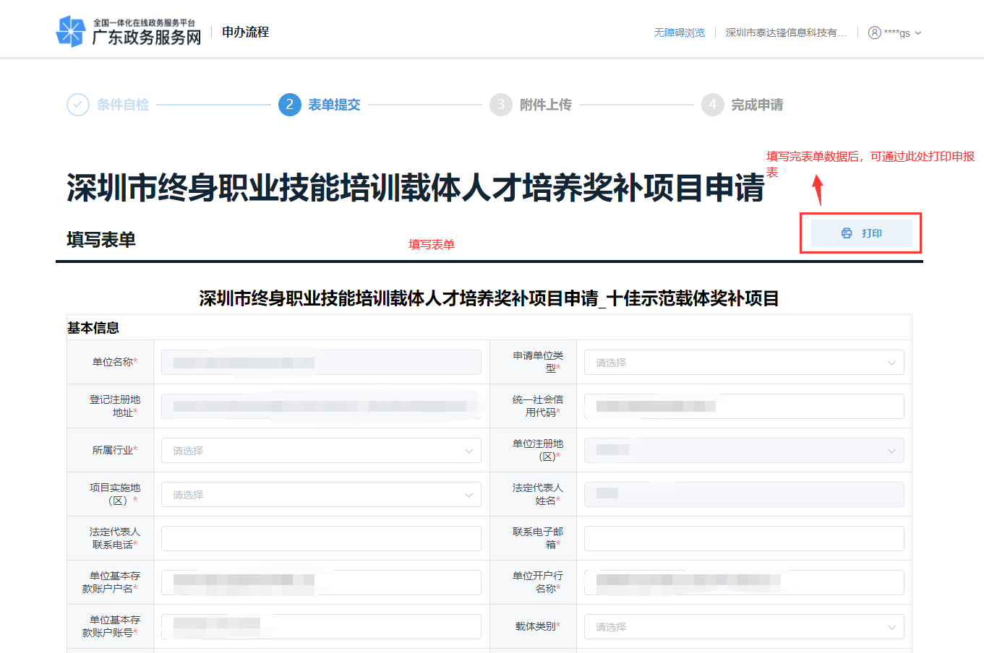
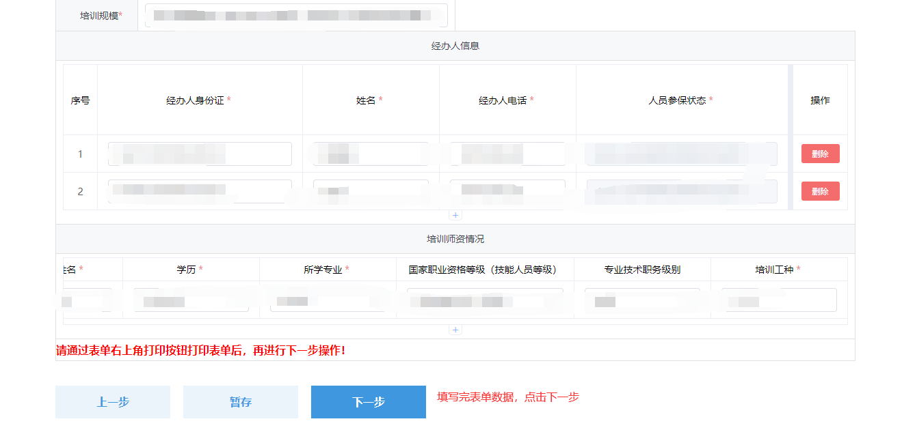

上传材料，带‘*’的为必传材料，点击“提交”。
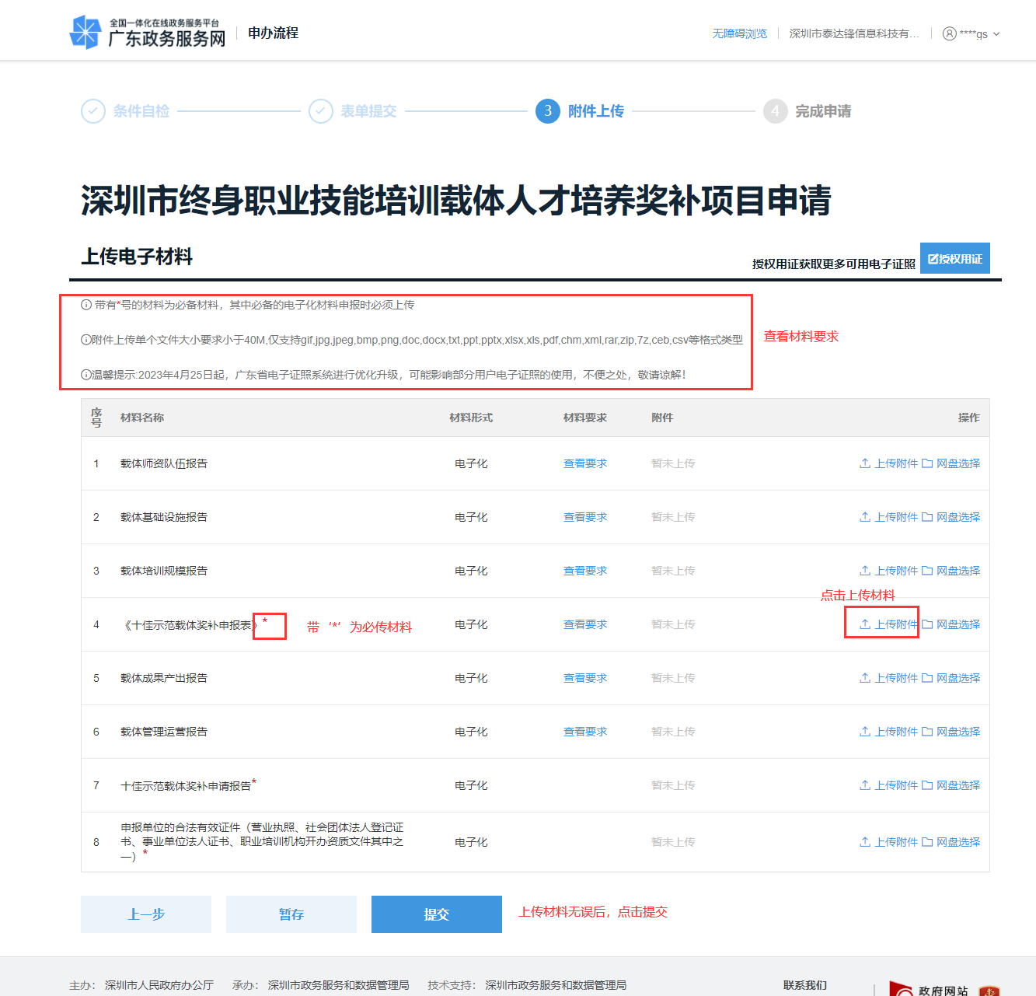

申请完成
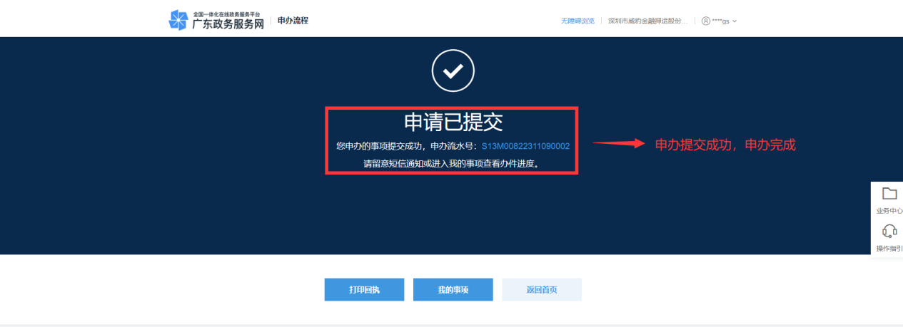

注：人才培养奖补各项目参照以上指引操作。

